

**АВТОНОМНАЯ НЕКОММЕРЧЕСКАЯ ОРГАНИЗАЦИЯ  
ДОПОЛНИТЕЛЬНОГО ПРОФЕССИОНАЛЬНОГО ОБРАЗОВАНИЯ**

**«ЦЕНТРАЛЬНЫЙ МНОГОПРОФИЛЬНЫЙ ИНСТИТУТ»**

  
115419, г. Москва, 2-ой Рощинский проезд, д.8, стр. 7 офис 918;   
тел: 8(495) 633-11-12; 8(495) 956-09-80; e-mail: [cinst@mail.ru](mailto:cinst@mail.ru) [www.idopobr.ru](http://www.idopobr.ru)

**Перечень дополнительных платных образовательных услуг, предоставляемых АНО ДПО "Центральный многопрофильный институт" в 2022 году.**

|  |  |  |  |  |  |
| --- | --- | --- | --- | --- | --- |
| **№ п\п** | **Цикл** | | **Кол-во часов** | **Стоимость обучения (руб)** | |
| **1** | **Стоимость обучения МЕДРАБОТНИКОВ И ФАРМРАБОТНИКОВ на базе среднего профессионального образования.** | |  | | |
|  | **Курсы ТУ** | | **16** | | **1000** |
|  | **Курсы ТУ** | | **36** | | **2000** |
|  | **Курсы ТУ** | | **72** | | **3000** |
|  | **Курсы повышения квалификации** | | **144** | | **5000** |
|  | **Курсы повышения квалификации** | | **216** | | **6000** |
|  | **Курсы повышения квалификации** | | **250** | | **7000** |
|  | **Курсы профессиональной переподготовки** | | **288** | | **8000** |
|  | **Курсы профессиональной переподготовки** | | **504** | | **10000** |
|  | **Курсы профессиональной переподготовки** | | **864** | | **12000** |
|  | **Курсы профессиональной переподготовки 2022 без сертификата** | | **288** | | **8000** |
|  | **Курсы профессиональной переподготовки 2022 без сертификата** | | **504** | | **10000** |
| **2** | **Стоимость обучения МЕДРАБОТНИКОВ И ФАРМРАБОТНИКОВ на базе высшего профессионального образования** | | | | |
|  | **Курсы тематического усовершенствования** | | **ТУ 36** | | **3000** |
|  | **Курсы тематического усовершенствования** | | **ТУ 72** | | **6000** |
|  | **Курсы тематического усовершенствования** | | **ТУ 144** | | **10000** |
|  | **Курсы повышения квалификации** | | **144** | | **12000** |
|  | **Курсы повышения квалификации** | | **216, 288** | | **14000** |
|  | **Курсы профессиональной переподготовки** | | **504-576** | | **30000** |
|  | **Курсы профессиональной переподготовки без сертификата 2022** | | **504-576** | | **25000** |
| **3** | **Стоимость обучения ПЕДАГОГИЧЕСКИХ РАБОТНИКОВ на базе высшего и среднего профессионального образования.** | | | | |
|  | **Курсы повышения квалификации** | | **72-144** | | **3000** |
|  | **Курсы профессиональной переподготовки** | | **260-500** | | **12000** |
| **4** | **Стоимость обучения СПЕЦИАЛИСТОВ разного профиля на базе высшего \ среднего профессионального образования.** | | | | |
|  | **Курсы повышения квалификации** | **ТУ 72** | | | **3000** |
|  | **Курсы повышения квалификации** | **144 и более** | | | **5000** |
|  | **Курсы профессиональной переподготовки** | **260-500** | | | **15000** |
|  | **Курсы профессиональной переподготовки** | **864** | | | **18000** |

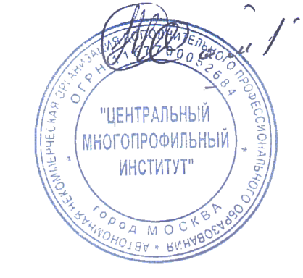

Ректор д.э.н., профессор А.Х. Тамбиев